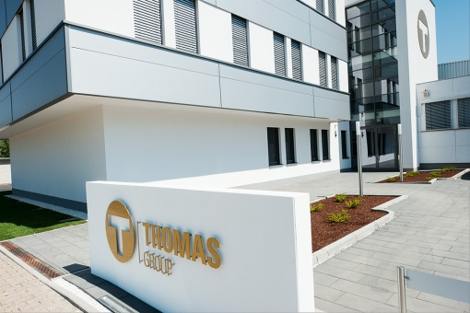 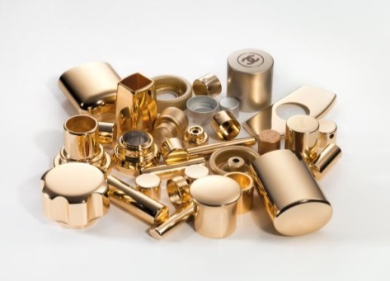

Die Thomas Gruppe ist ein weltweit führender Hersteller von hochpräzisen Komponenten aus Aluminium und Weißblech für die Aerosol-, Pharma- und Kosmetikindustrie weltweit. Wir fertigen mit modernster Technik auf Folgeverbundwerkzeugen, Transferpressen und automatisierten Produktionslinien. Unsere hohe Fertigungstiefe, das eigene Technologiezentrum sowie moderne Eloxalanlagen zeichnen uns als innovatives Unternehmen aus. In unserem Produktionsbereich für Sprühkopfüberkappen produzieren wir anspruchsvolle Aluminiumbauteile für die internationale Kosmetik- und Pharmabranche - mit Fokus auf höchste Maßhaltigkeit, Prozesssicherheit und Oberflächengüte. Hier wird gestanzt, gezogen, umgeformt und geprüft - in einem modernen Fertigungsumfeld mit klaren Standards und hochwertigen Maschinen.

Sie haben Erfahrung mit Maschinen und metallverarbeitenden Anlagen? Schätzen klare Abläufe

und abwechslungsreiche Aufgaben - Dann sind Sie bei uns richtig.

Zur Verstärkung unseres Teams suchen wir zum nächstmöglichen Zeitpunkt einen

**Maschinen- und Anlagenführer (m/w/d)** - im 3-Schicht-Betrieb  
mit Entwicklungsperspektive zur Schicht- oder Teamleitung

Anstellung: Vollzeit, unbefristet (Früh-, Spät-, Nachtschicht)  
Beginn: zum nächstmöglichen Zeitpunkt

**Ihre Aufgaben**

* Bedienung, Einrichtung und Rüsten von Stanz- und Ziehwerkzeugen in der Serienfertigung von Aluminiumteilen an unseren Stanzen für Kosmetik- und Pharmaanwendungen
* Überwachung der Fertigungsprozesse und Sicherstellung der Maschinenverfügbarkeit
* Durchführung von Werkzeugwechseln, kleineren Instandhaltungsaufgaben und Produktionsfreigaben
* Maß-, Sicht- und Funktionsprüfung gemäß internen Qualitätsvorgaben
* Mitarbeit an Verbesserungsprojekten im Rahmen des KVP
* Perspektivisch: Entwicklung zur Schicht- oder Teamleitung

**Ihr Profil**

* erfolgreich abgeschlossene Berufsausbildung als Maschinen- und Anlagenführer (idealerweise im Metallbereich oder in einem anderen technischen Beruf)
* Berufserfahrung in der Metallverarbeitung / Stanztechnik, idealerweise im Bereich dünnwandiges Aluminium
* Mehrjährige Praxiserfahrung in der Maschinenbedienung, Anlagenführung oder Werkzeugmontage
* Kenntnisse im Werkzeugbau, bei Rüstprozessen, im Stanzen, Ziehen und in der Folgeverbundtechnik von Vorteil
* technisches Verständnis und hohes Qualitätsbewusstsein
* Freude an Weiterentwicklung
* Bereitschaft zur Arbeit im 3-Schicht-Betrieb

**Wir bieten**

* ein wettbewerbsfähiges Gehaltspaket
* Urlaubsgeld, vergünstigtes Essen und weitere Sozialleistungen
* Arbeiten in einer angenehmen Arbeitsatmosphäre mit sympathischen Kollegen
* eine gezielte Einarbeitung

Haben wir Ihr Interesse geweckt? Dann senden Sie bitte Ihre aussagefähigen Bewerbungsunterlagen an [bewerbung@thomas-holding.com](mailto:bewerbung@thomas-holding.com) Für Rückfragen steht Frau Sabine Walter, Tel. 06184/807-190 zur Verfügung.